TIPO:
Herramienta
USO:
Monitoreo y análisis de fallas y desempeño del proceso de manufactura
APLICA CUANDO:
- Identificar unidades falladas
- Analizar tendencias de fallas
- Dar seguimiento a debug
AREA:
- Diagnóstico
- Data analysis
- Debug tracking
KEYWORDS:
- engineering dashboard
- fail units
- debug tracker
- analytics
- tracking
RESUMEN:
Herramienta centralizada que permite visualizar el estado de las unidades, analizar fallas en tiempo real y dar seguimiento al proceso de diagnóstico.
USO RAPIDO:
- Revisar Fail Units para estado actual
- Usar Fail Units Dates para tendencias
- Registrar diagnósticos en Debug Tracker
Engineering Dashboard
Wednesday, January 21, 2026
7:08 AM
El dashboard en línea utilizado en el proyecto Philo cuenta con múltiples módulos de consulta. De estos, los más utilizados en el día a día son Fail Units, Fail Units Dates y Debug Tracker, ya que permiten identificar unidades falladas, analizar su comportamiento en el tiempo y llevar un control del avance del proceso de debug.

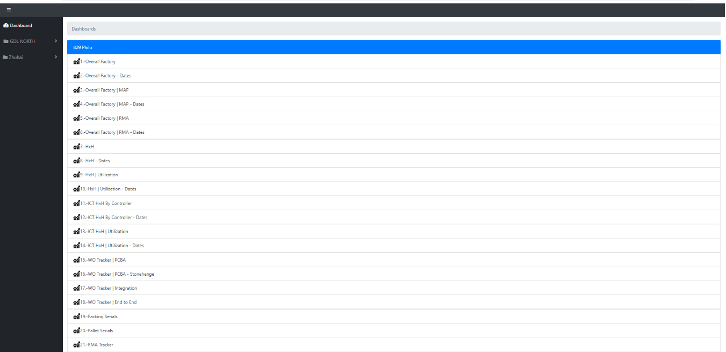

Estas opciones se encuentran en la lista, identificadas con el número 28.-Fail units, 29.-Fail units – Dates y en el 33.-Debug Tracker.

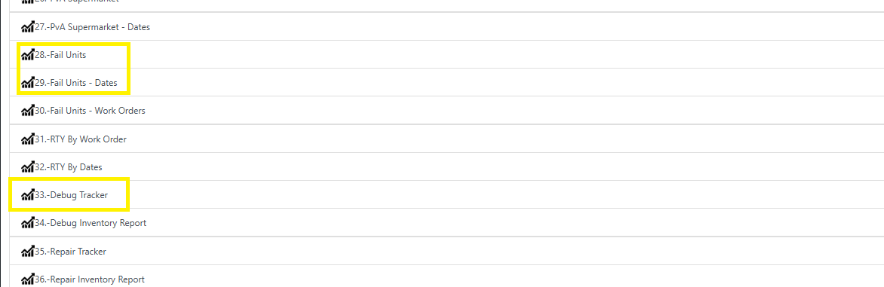

FAIL UNITS
Esta opción permite observar las unidades que se encuentran en estado de falla al inicio de cada día y dar seguimiento a su evolución durante el transcurso del mismo, facilitando el monitoreo y control del proceso diario.

Las unidades se clasifican por status, incluyendo:
- Pendientes de diagnóstico
- En proceso (reparación, ensamble o reprueba)
- Unidades con pase posterior al retrabajo

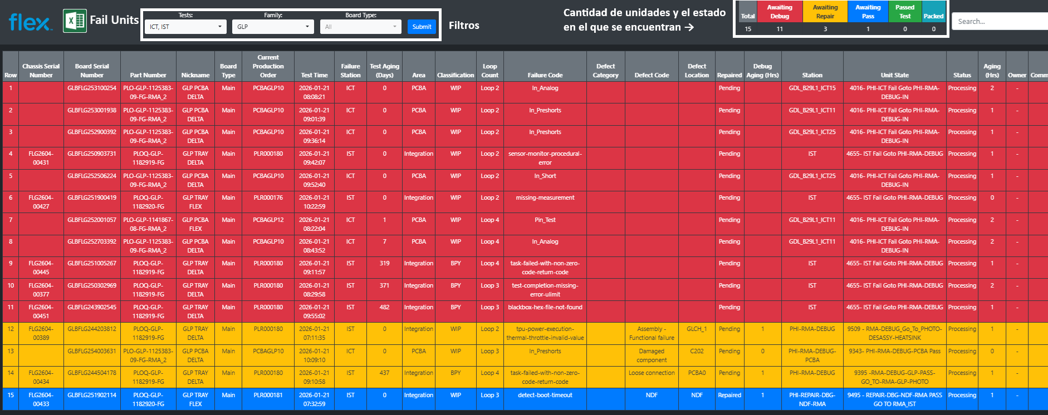

Además de la visualización de la información, el sistema permite la exportación de datos a Excel utilizando los filtros aplicados, mediante la selección del icono de Excel, facilitando así el análisis y la documentación externa.

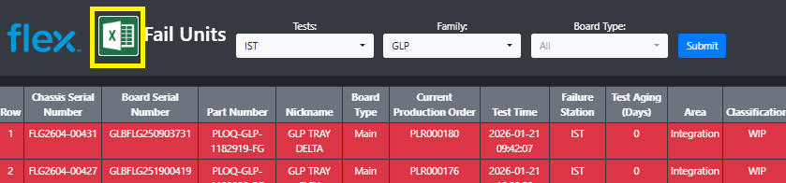

FAIL UNITS – Dates
Este módulo funciona de manera similar a Fail Units, con la diferencia de que permite seleccionar fechas específicas.
Esta funcionalidad facilita un análisis más detallado del comportamiento de las unidades falladas en un periodo específico, lo que ayuda a identificar tendencias, variaciones diarias y posibles incrementos de fallas en fechas determinadas.

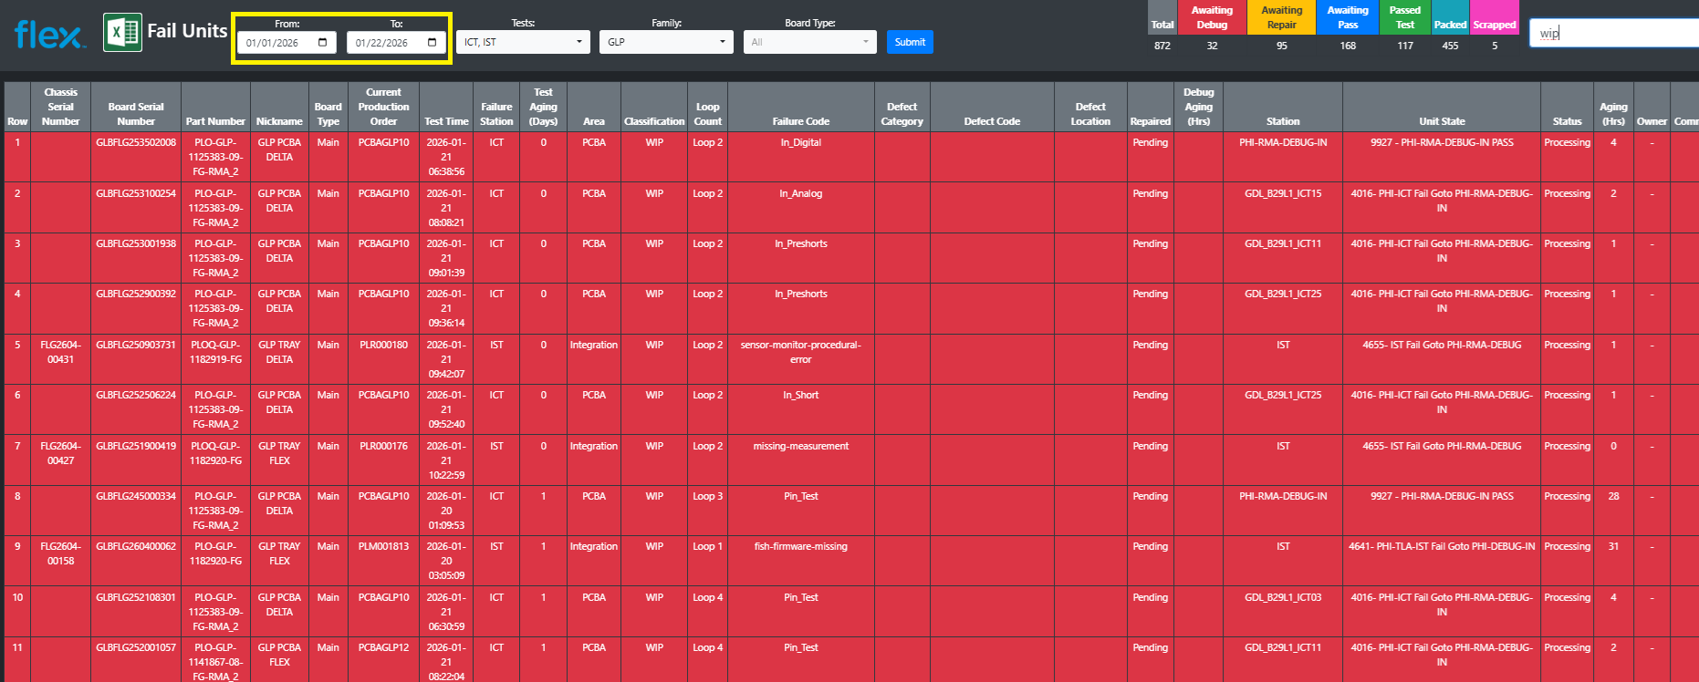

Debug Tracker.
En este módulo se realiza el registro hora por hora de los diagnósticos efectuados a las unidades. Al igual que en los módulos anteriores, se cuenta con filtros para facilitar la consulta de la información.

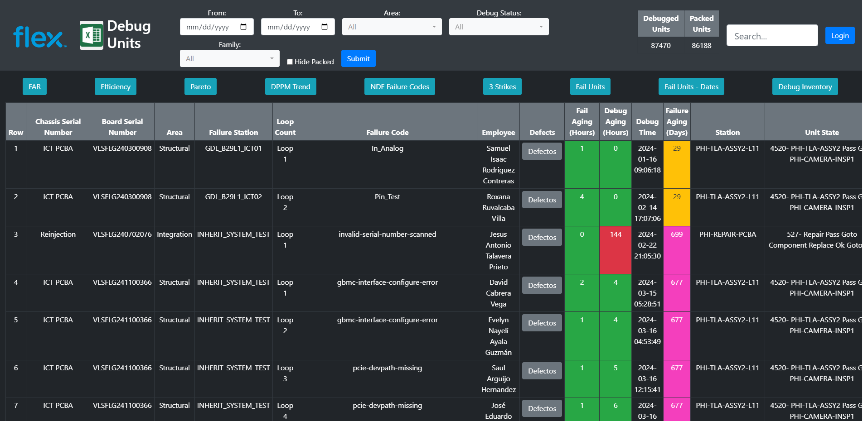

A diferencia de las otras opciones, en Debug Tracker la información es registrada por el usuario, quien debe adjuntar la evidencia del diagnóstico, así como un comentario detallando los hallazgos obtenidos durante el análisis.
Para hacer esto debemos iniciar sesión, al momento de hacerlo se nos muestra lo siguiente:

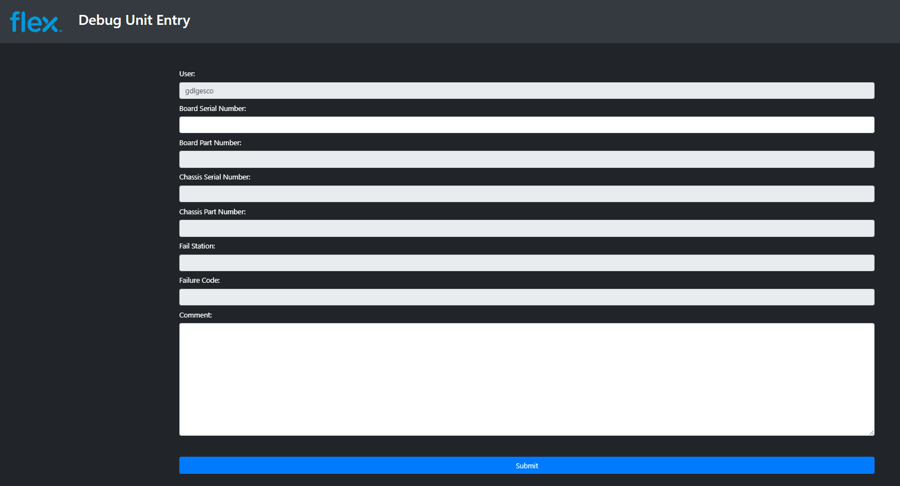

En el campo Board Serial Number se debe ingresar el número de serie de la PCBA. Una vez capturado el serial, el sistema habilita automáticamente los campos correspondientes para cargar las evidencias de la información que la PCBA tiene registrada en FlexFlow.
Posteriormente, se debe agregar un comentario descriptivo con el detalle del diagnóstico realizado. Al finalizar, se selecciona la opción Submit, con lo cual la información queda guardada y la unidad queda registrada correctamente dentro del sistema.

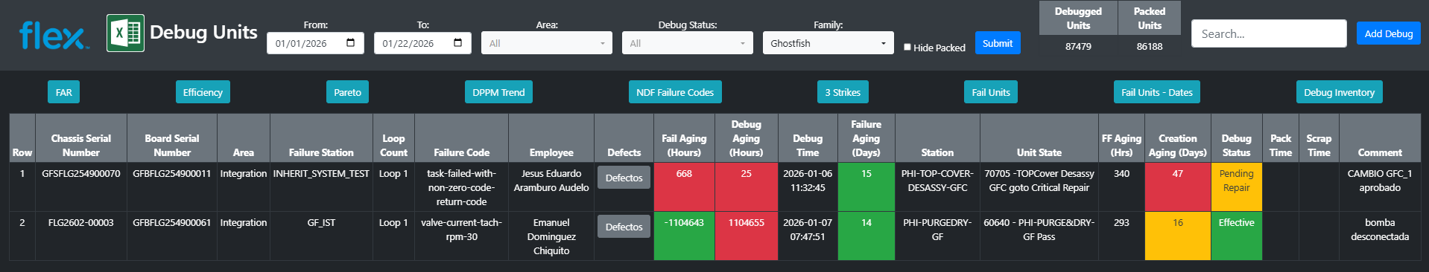

Este registro permite contar con un historial de diagnósticos, el cual resulta de gran utilidad para la revisión de incidencias, el seguimiento de casos recurrentes y el análisis posterior de fallas.
Adicionalmente, se genera una gráfica de eficiencia, en la cual se considera la cantidad de unidades que cuentan con un diagnóstico efectivo, las unidades empacadas y aquellas que permanecen pendientes de reparación o reprueba, proporcionando una visión clara del desempeño del proceso.

